# nacos集群模式+keepalived搭建高可用服务

实际工作中如果nacos这样的核心服务停掉了或者整个服务器宕机了，那整个系统也就gg了，所以像这样的核心服务我们必须要搞个3个或者3个以上的nacos集群部署，实现高可用；

部署高可用版本之前，首先你要会部署单机版的nacos，要有一定的前置知识，

我这里用的nacos版本2.0.4； jdk版本8 ；mysql用的5.7。

# **# Nacos 集群搭建**

## 解压nacos压缩包，将./conf/cluster.conf.example复制一份，修改名称为cluster.conf，并修改内容，如下：

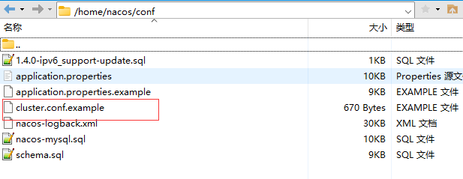

建议nacos集群不要少于3个,集群配置文件格式为ip:port,端口要保持一致；

10.10.11.79:8848

10.10.11.80:8848

10.10.11.81:8848

## 修改application.properties文件，端口号持久化配置:

server.port=8848

spring.datasource.platform=mysql

db.num=1

db.url.0=jdbc:mysql://10.10.11.81:3307/test?characterEncoding=utf8&connectTimeout=1000&socketTimeout=3000&autoReconnect=true&useUnicode=true&useSSL=false&serverTimezone=UTC

db.user=root

db.password=root!@#

## 修改nacos/bin/startup.sh

改成集群模式：

export MODE="cluster"

**注意：三节点**conf/cluster.conf**和**conf/application.properties**配置一样即可！**

## **## 启动服务**

sh startup.sh

查看一下日志：

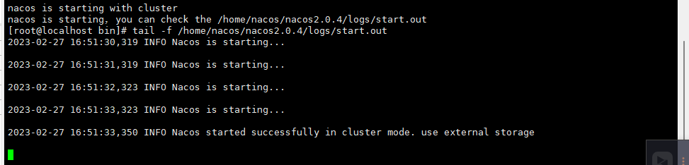

## **## 关闭服务**

sh shutdown.sh

## ## 分别访问一下：

# [http://10.10.11.79:8848/nacos](http://10.10.11.81:8848/nacos)

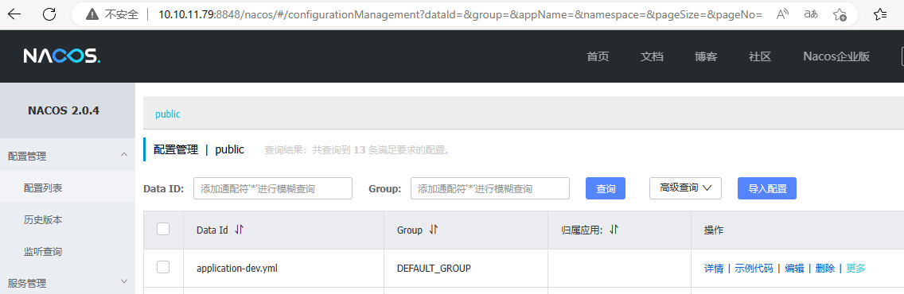

[http://10.10.11.80:8848/nacos](http://10.10.11.81:8848/nacos)

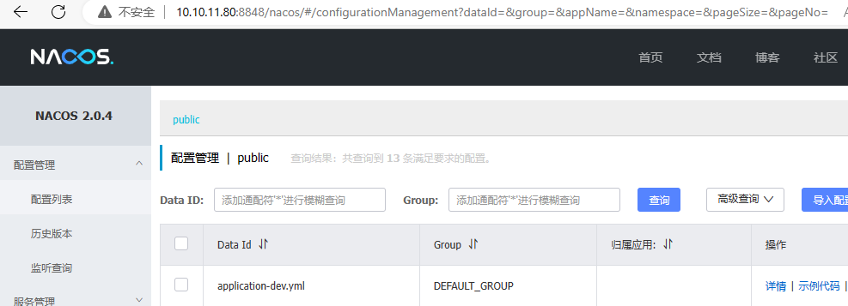

<http://10.10.11.81:8848/nacos>

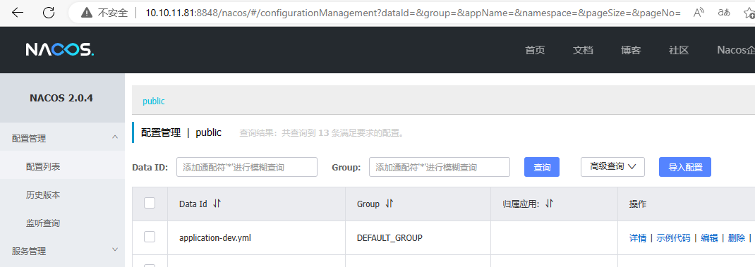

想用nginx做负载的话也可以，这里不介绍。

# # 安装**keepalived**

## ## 安装

yum clean all

yum install -y keepalived

## ## keepalived命令：

systemctl start keepalived.service #启动keepalived

systemctl stop keepalived.service #停止keepalived

systemctl status keepalived.service #查看keepalived状态

ifconfig #查看IP网卡等

ip addr show ens192 #查看某个网卡下的ip地址

## 修改/etc/keepalived/keepalived.conf配置文件，配置内容如下：

10.10.11.79：

10.10.11.80：

10.10.11.81：

启动keepalived服务：

systemctl start keepalived.service

## ## 访问一下虚拟ip：

10.10.11.78:8848/nacos

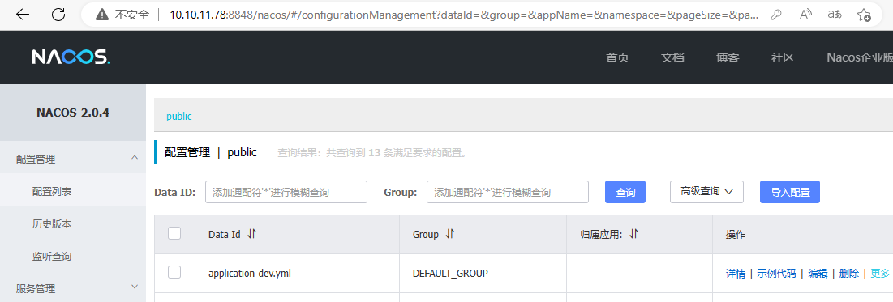

# # 健康检测脚本：

建立/etc/keepalived/chk_nacos.sh脚本，三个服务器都一样。作用就是检测nacos服务是否运行，不运行就让keepalived让出master，优先级降低。让其他节点提供服务。

这样便可以搭建一个高可用的nacos服务。直接访问http:10.10.11.78:8848/nacos即可。当提供服务的nacos挂掉了，就可以切到其他可用的nacos服务器。

## 验证：

找到其中一台nacos，kill掉服务。

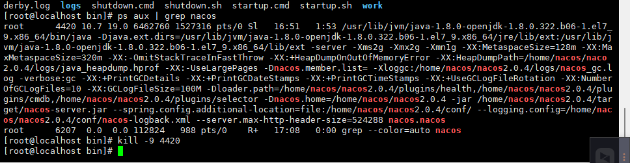

访问当前那台nacos：

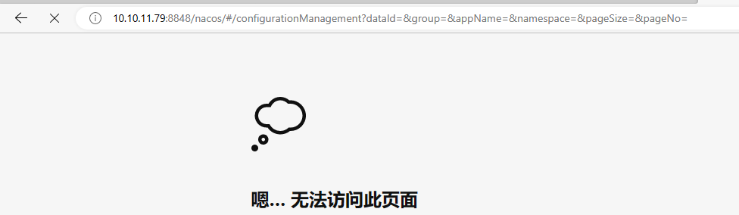

再次访问虚拟ip，查看是否受到影响：

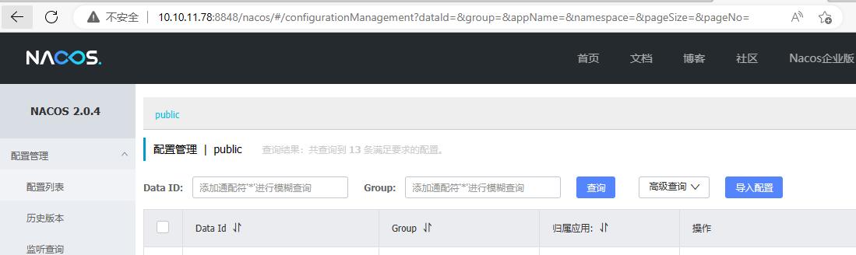

仍然可以正常访问。

这样nacos的高可用集群就已经搭建好了，最好把数据库也做一下高可用：

Docker搭建MySQL主主模式+Keepalived实现高可用集群

https://blog.csdn.net/u010797364/article/details/129044941?spm=1001.2014.3001.5502